俄羅斯國家圖書館

РГБ и Национальная библиотека Тайваня: продолжение сотрудничества
http://www.rsl.ru/ru/news/0109112/

31 августа 2011 года в Российской государственной библиотеке побывала делегация Национальной библиотеки Китайской Республики (Тайвань) — Национальной центральной библиотеки (National Central Library) во главе с генеральным директором г-жой Цэн Щусян. Вместе с ней РГБ посетили директор управления социальных коллекций г-жа Юй Сяомин, директор управления по структурным связям г-жа Кэн Лицзюнь, директор бюро международного обмена публикациями г-жа Ляо Сюмань и директор отдела культуры представительства Тайбейско- Московской координационной комиссии по экономическому и культурному сотрудничеству г-жа Чэнь Мэйфэнь.
 | 
 | 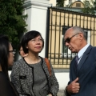
 | 
Президент РГБ Виктор Федоров, заместитель генерального директора Людмила Тихонова и заведующий Центром восточной литературы Сергей Кукушкин провели гостей по читальным залам Центра восточной литературы и отдела рукописей. И познакомили их с изданиями из коллекции видного русского синолога и дипломата Константина Скачкова (1821–1883), собравшего богатейшую коллекцию китайских и маньчжурских книг. В нее входят средневековые рукописи, планы городов и карты, альбомы с портретами прославленных деятелей Китая и рисунками, изображающими старинный быт. Цэн Щюсян и ее коллеги были поражены богатством коллекции.
Российская государственная библиотека и Национальная центральная библиотека (НЦБ) имеют давние связи, а в прошлом году, во время визита в Тайбей президента РГБ Виктора Федорова, между двумя организациями было подписано соглашение о сотрудничестве. В фонде Национальной центральной библиотеки хранится около шести тысяч книг на русском языке, и библиотекари Тайваня заинтересованы в дальнейшем взаимопроникновении двух культур.
 |  | 
 |  | 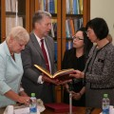
 |  | 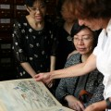
Во время круглого стола с участием генерального директора РГБ Александра Вислого г-жа Цэн Щусян выразила живейший интерес в обмене электронными копиями редких книг, в частности китайским коллегам хотелось бы получить электронные копии старинных карт из коллекции Скачкова, которые им продемонстрировали ранее. В свою очередь, сотрудники Центра восточной литературы РГБ готовы сформировать список изданий из фондов НЦБ, которые были бы интересны российской стороне.
В интервью для нашего сайта г-жа Цэн Щусян подчеркнула, что в библиотеке идут большие работы по оцифровке фонда, в основном речь идет о старинных и редких книгах, сейчас эта коллекция насчитывает около десяти тысяч названий. Но в электронных фондах есть и современная литература — электронные копии новых изданий поступают в библиотеку в качестве обязательного экземпляра. Книги, на которые не распространяется авторское право, доступны для всех пользователей Интернета, остальные — только для читателей НЦБ.
«Это мой первый визит в Россию, — сказала г-жа Цэн Щусян. — Российская государственная библиотека произвела на меня огромное впечатление. Замечательны и размеры читальных залов, и объемы коллекций. Но главное, что мне понравилось, — это разделение читальных залов по специализации выдаваемой литературы и то, что сотрудники каждого из них обладают высокой квалификацией и доскональным знанием своих фондов».
01.09.2011

俄羅斯國家兒童圖書館

Российская государственная детская библиотека

http://www.rgdb.ru/news/association-agreement-with-Republic-of-China


30 августа в Российской государственной детской библиотеке состоялась церемония передачи книг в подарок от Китайской Республики Тайвань. Национальная библиотека Китайской Республики Тайвань передала 263 книги для детей с целью повышения уровня знаний и содействия изучению китайского языка.
На церемонии передачи книг присутствовал посол Китайской Республики Тайвань Антонио Чэнь и директор Национальной библиотеки Китайской Республики Тайвань госпожа Цен Шу-Сен.
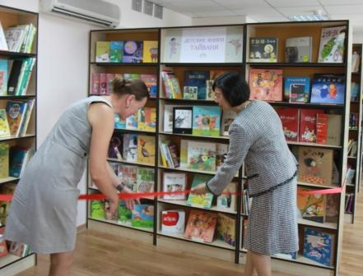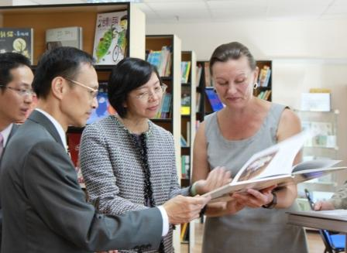
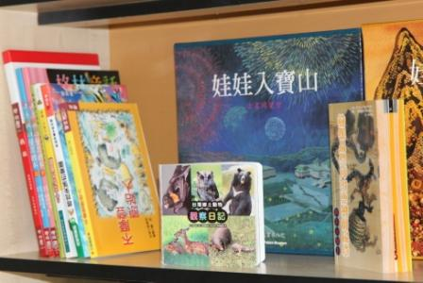
Госпожа Цен Шу-Сен и директор Российской государственной детской библиотеки Галина Александровна Кисловская заключили соглашение о дальнейшем сотрудничестве, которое направлено на осуществление научного, культурного и информационного взаимодействия.
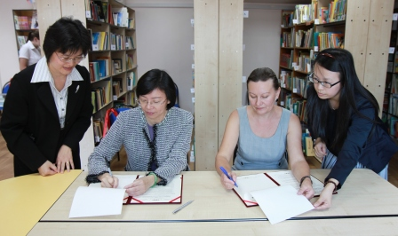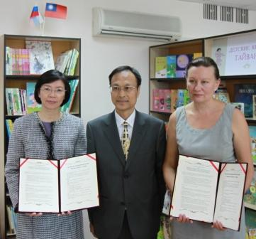
Приглашаем всех желающих посетить выставку этих красивых и необычных книг, которая располагается на абонементе книг на иностранных языках.
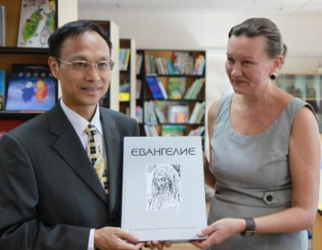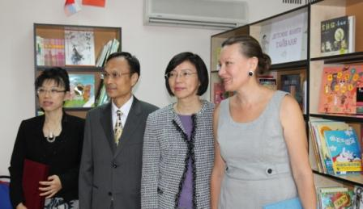

國立俄羅斯科學公共圖書館
Встреча с представителями Национальной библиотеки Китайской Республики
http://www.gpntb.ru/general/index.php?option=com_content&task=view&id=1550&Itemid=28

29 августа 2011 г. в здании ГПНТБ России состоялась встреча с представителями Национальной библиотеки Китайской Республики (Тайвань) и Отдела культуры Представительства в Москве Тайбэйско-Московской координационной комиссии по экономическому и культурному сотрудничеству.
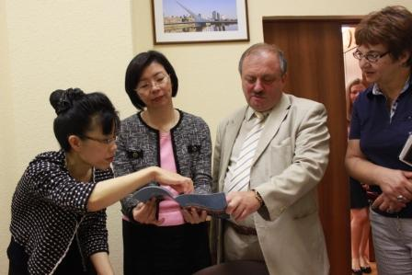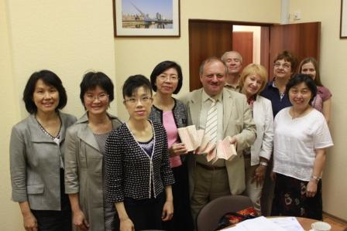
От ГПНТБ России во встрече участвовали: Я.Л. Шрайберг, генеральный директор, Е.В. Линдеман, зам. ген. директора по библиотечно-информационному обслуживанию, Г.А. Евстигнеева, зам. ген. директора по библиотечно-информационным ресурсам, и А.И. Бродовский, зав. отделом.
Национальную библиотеку Китайской Республики (Тайвань) представляли: г-жа Цэн Щу-Сян, генеральный директор, г-жа Юй Сяо-Мин, директор Управления специальных коллекций, г-жа Кэн Ли-Цзюнь, директор Управления по структурным связям, г-жа Ляо Сю-Мань, директор Бюро международного обмена публикациями. Также во встрече участвовали сотрудники Представительства в Москве Тайбэйско-Московской координационной комиссии по экономическому и культурному сотрудничеству: г-жа Чэнь Мэй-Фэнь, директор Отдела культуры Представительства, и г-жа Лю Жу-Фан, ее помощница.
Во время встречи обсуждались вопросы возможного сотрудничества ГПНТБ России и Национальной библиотеки Китайской Республики (Тайвань). По просьбе иностранных гостей представители ГПНТБ России рассказали об особенностях работы научно-технической библиотеки, подробно останавливаясь на таких деталях, как электронные ресурсы, электронные библиотеки, оцифровка фондов, предоставление информации читателям и соблюдение авторских прав.
Коллеги из Тайваня преподнесли в подарок Я.Л. Шрайбергу точную копию редкой рукописной книги XIII века о буддизме, а представители ГПНТБ России вручили иностранным гостям диски с публикациями по экологии и космонавтике, созданные в библиотеке.
После беседы для иностранных гостей была устроена экскурсия по отделам ГПНТБ России.

俄羅斯國家科學院東方所

Институт Востоковедения РАН

http://www.ivran.ru/

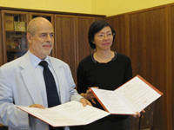
1.09.2011 директор ИВ РАН д.и.н., проф. В.В. Наумкин принял делегацию из Тайваня во главе с директором тайваньской Национальной центральной библиотеки, доктором Шу-Сен Цен.
В.В. Наумкин подробно ознакомил тайваньских гостей с историей создания Института, рассказал о современных исследованиях в области востоковедения, предложил некоторые направления двустороннего взаимодействия.
По итогам визита было подписанно Соглашение о взаимном сотрудничестве между Институтом востоковедения РАН и тайваньской Национальной центральной библиотекой.
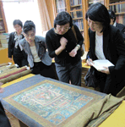
Делегация посетила в ИВ РАН мемориальный кабинет Н.К. Рериха.
Состоялась также встреча с российскими китаеведами-сотрудниками Института, которые преподнесли гостям свои новые публикации по интересующей их тематике.

國立俄羅斯圖書館（聖彼得堡）
Национальная Российская Библиотека
Визит делегации из Центральной Национальной библиотеки Тайваня
http://www.nlr.ru/cms_nlr/vid_news_str.php?id=1056
2 сентября Российскую национальную библиотеку посетила делегация из Центральной Национальной библиотеки Тайваня во главе с генеральным директором госпожой Цен Шу-Сен.
Гостей приветствовали генеральный директор РНБ Антон Лихоманов и заместитель ген. директора РНБ по международной деятельности Ирина Линден.
В ходе встречи состоялось обсуждение вопросов, связанных с расширением книгообмена, оцифровкой книг и рукописей, с дальнейшим научным и культурным взаимодействием.
В завершении визита представители Библиотеки Тайваня преподнесли в дар Российской национальной библиотеке факсимильное издание «Алмазной сутры».
Пресс-служба РНБ: 718-85-60, pressa@nlr.ru
